Лабораторная работа №15

Управление логическими томами

Гурылев Артем Андреевич

Содержание

Список иллюстраций

Список таблиц

# 1 Цель работы

Целью работы является получение навыков управления логическими томами.

# 2 Выполнение лабораторной работы

Для начала отмонтируем два диска, с которыми мы работали в предыдущей лабораторной работе, и убедимся, что они не подмонтированы(рис. 1):

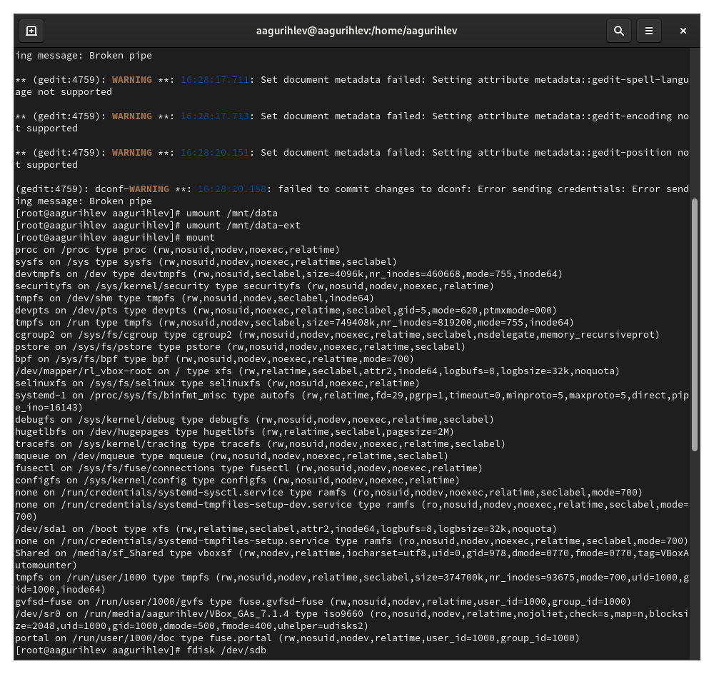

Рис. 1: Отмонтирование дисков

Подготовим диск /dev/sdb для работы, удалив на нём предыдущие партиции с помощью fdisk, и проверим выполнение наших действий командой cat(рис. 2):

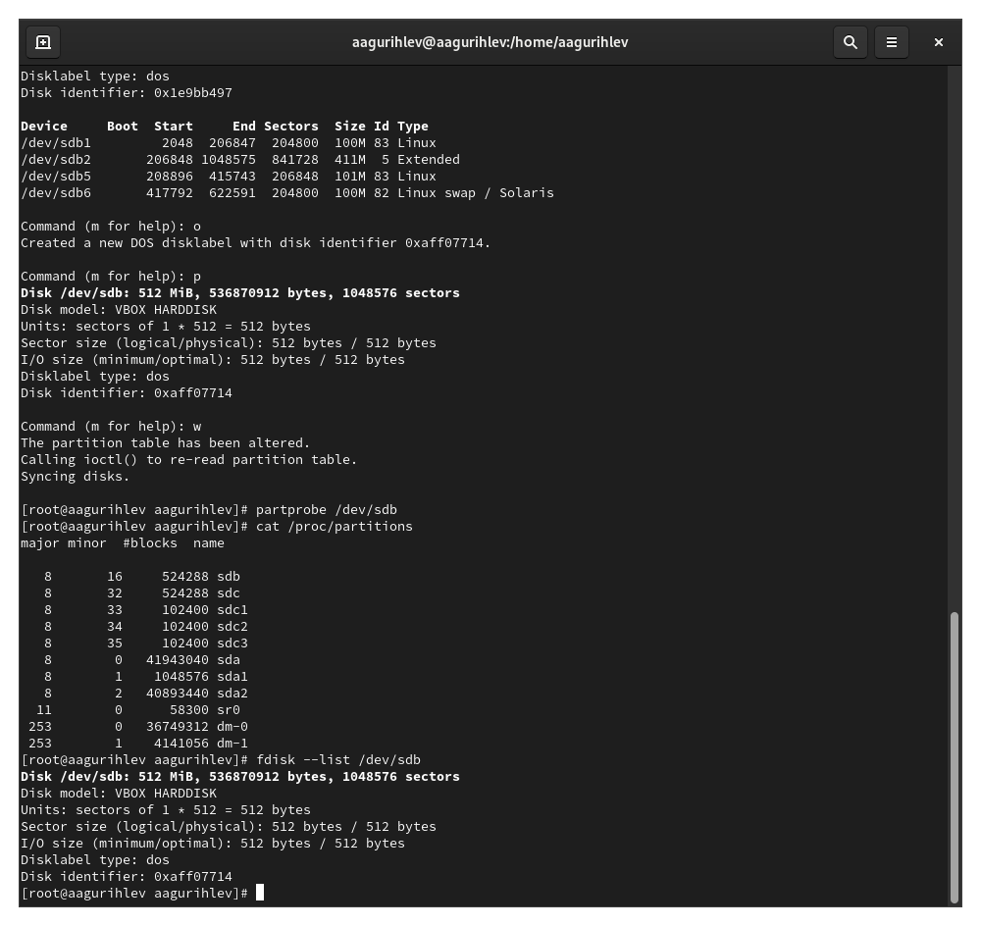

Рис. 2: Подготовка диска

Затем с помощью утилиты fdisk создадим новый раздел на 100M типа Linux LVM(рис. 3):

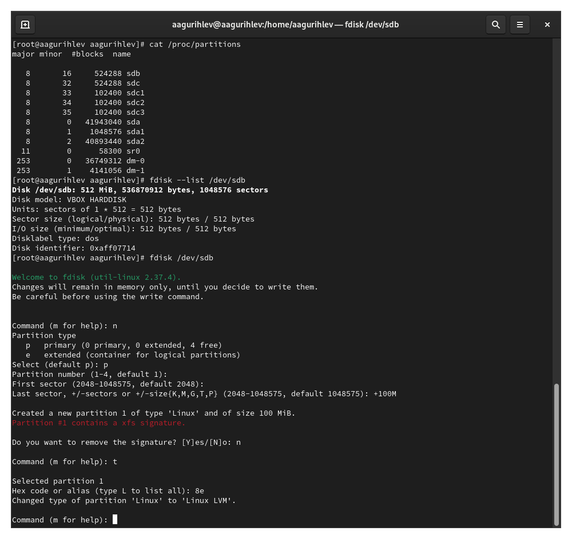

Рис. 3: Создание раздела LVM

Запишем изменения, после чего создадим физический том LVM, и проверим, успешно ли его создание командой pvs(рис. 4):

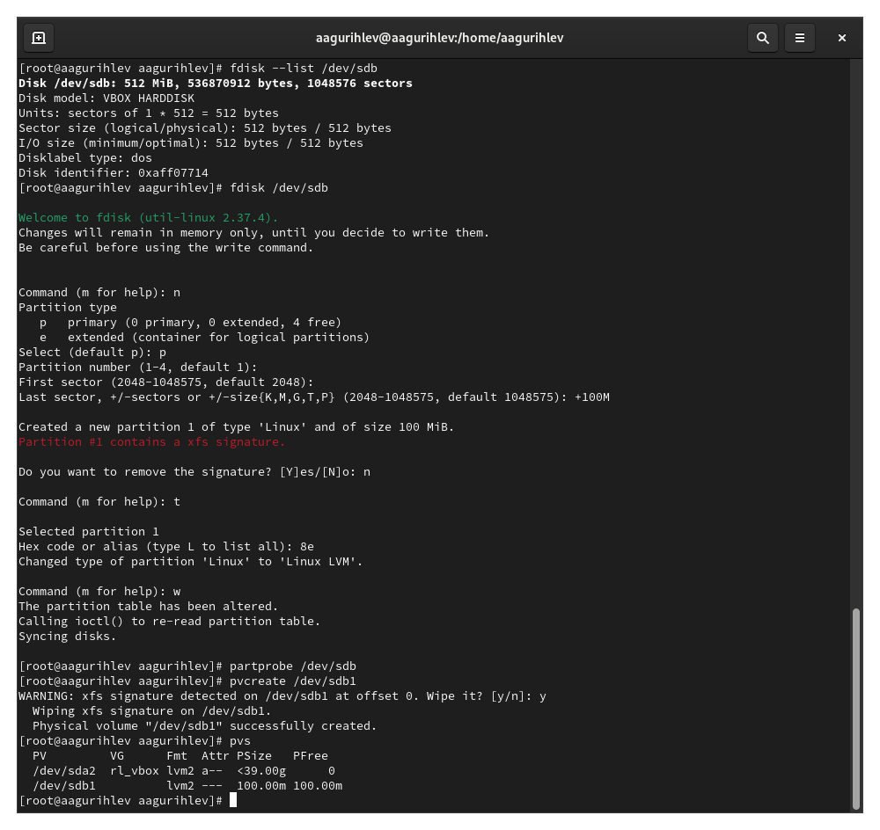

Рис. 4: Создание физического тома

Создадим группу томов vgdata, и проверим её свойства с помощью команды vgs(рис. 5):

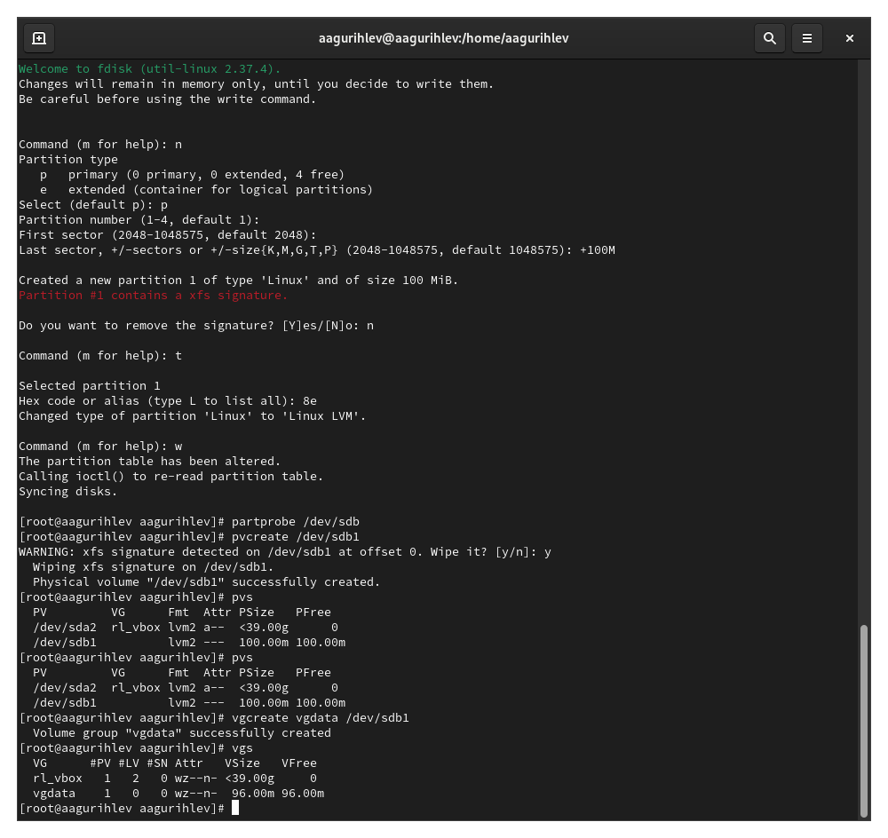

Рис. 5: Создание группы томов

Введём pvs, чтобы проверить, что теперь физический том принадлежит к группе vgdata. После этого создадим логический том lvdata, занимающий 50% свободного пространства группы vgdata(рис. 6):

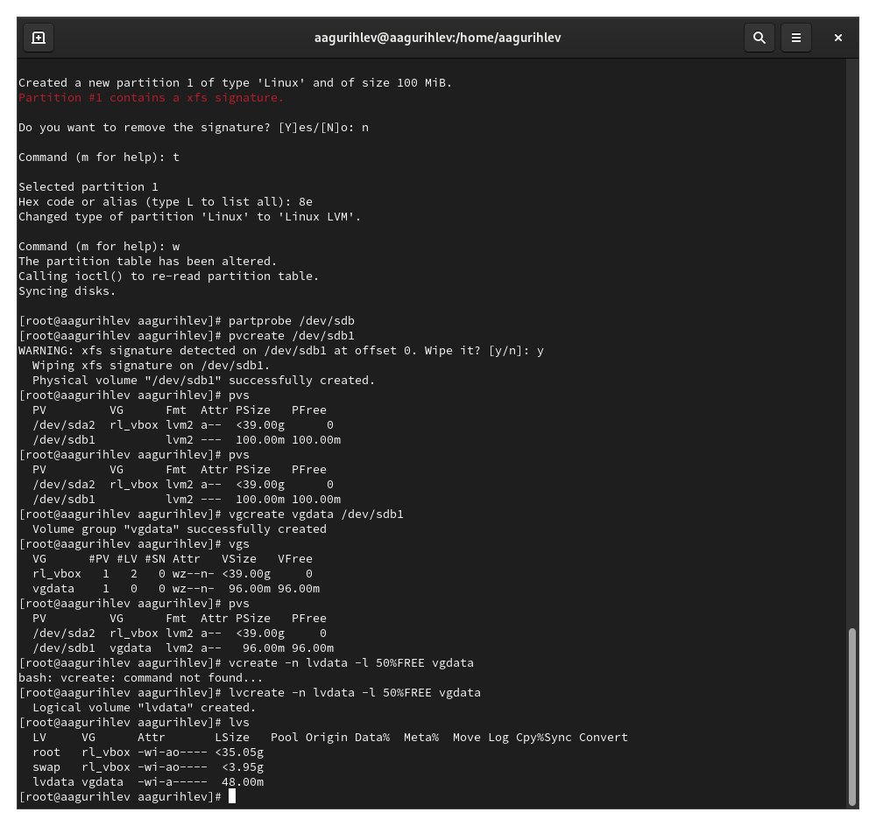

Рис. 6: Создание логического тома lvdata

Создадим файловую систему ext4 поверх логического диска, создадим папку для монтирования. Добавим в fstab строку для автоматического монтирования логического тома(рис. 7):

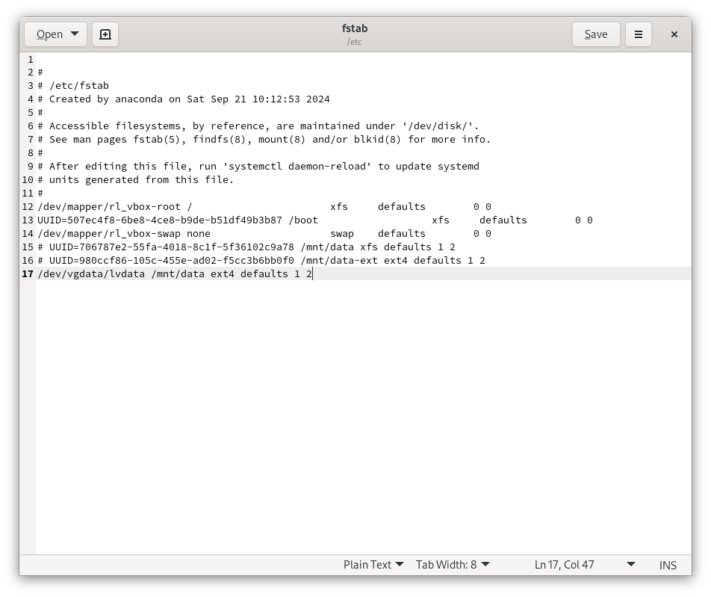

Рис. 7: Файл fstab

(рис. 5):



(рис. 5):



(рис. 5):



(рис. 5):



(рис. 5):



(рис. 5):



# 3 Выполнение самостоятельной работы

# 4 Выводы

В этой работе я научился использовать циклы и ветвления для более эффективного программирования в OC UNIX.